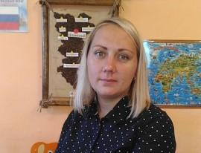 | Юлия Евгеньевна Волосович, воспитатель МБДОУ «Иланский детский сад №2».  Педагогический стаж – 5 лет, квалификационная категория - соответствие занимаемой должности.
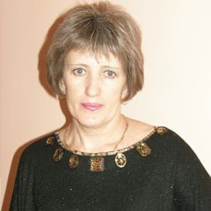 | Татьяна Петровна Князева, воспитатель МБДОУ «Иланский детский сад №7».  Педагогический стаж - 30 лет, первая квалификационная категория.
Ирина Валерьевна Леготина, инструктор по физической культуре МБДОУ «Иланский детский сад №50»
Педагогический стаж - 8 лет, первая квалификационная категория.
Валентина Геннадьевна Хромова, воспитатель МБДОУ «Соколовский детский сад №10».
Педагогический стаж - 8 лет, первая квалификационная категория.

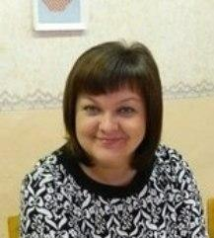 | Елена Николаевна Елсукова, русский язык, литература, МБОУ «Иланская СОШ №1».Педагогический стаж – 11лет, первая квалификационная категория.
Ирина Валерьевна Вохмянина, учитель начальных классов, МБОУ «Прокопьевская ООШ №18».
Педагогический стаж – 6,5лет, первая квалификационная категория.

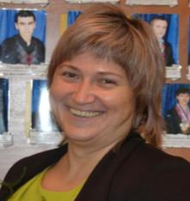 | Наталья Петровна Безмен, учитель математики МБОУ «Иланская СОШ №41».  Педагогический стаж - 14 лет, первая квалификационная категория.
Алексей Алексеевич Клеуш, учитель физической культуры, МБОУ «Кучердаевская СОШ №15».
Педагогический стаж – 5 лет, квалификационная категория – соответствие занимаемой должности.

Андрей Николаевич Цепаев, преподаватель-организатор ОБЖ, МБОУ «Новопокровская СОШ №7».
Педагогический стаж – 10лет, первая квалификационная категория.

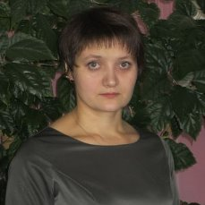 | Ирина Николаевна Стальневич, учитель информатики, МБОУ «Южно-Александровская СОШ №5»  Педагогический стаж – 10 лет, квалификационная категория – соответствие занимаемой должности.
Елена Владимировна Гринкевич, учитель английского языка МБОУ «Иланская СОШ №1».
Педагогический стаж – 7лет, первая квалификационная категория.

